受理编号：1244-2021
计量要求导出和计量验证记录表
测量过程名称 |  | 人造板材含水率检测过程 |  | 被测参数要求(含公差) |  | （3-13）%
被测参数要求识别依据文件 |  |  |  | GB∕T 17657-2013
计量要求导出方法
- 计量要求导出： T=10%
测量设备最大允许误差：△_{允}≤T×1/3=10%×1/3=3.3%=±1.65%
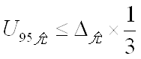
- 测量设备不确定度推导：
=1.65%×1/3=0.55%%
3、测量范围推导：被测参数普通胶合板含水率要求为3%-13%，两边延伸的测量范围为（1-20）%
计量校准过程 | 测量设备名称/编号 |  | 型号规格 | 主要计量特性  (最大允差或示值误差最大值/准确度等级/测量不确定度) | 校准/检定证书编号 |  | 校准/检定日期
 | 水分测量仪  MB-011 |  | MT-10 | ±1% | HC210625067 |  | 2021.06.25
计量验证记录
测量设备的测量范围含水率（1-20）%，满足导出计量要求的测量范围（2-30）%的要求；
测量设备最大允许误差±1%，满足导出计量要求最大允许误差±1.65%的要求；
测量设备的校准结果U=0.5% k=2 满足计量要求的U_{95允} =0.55%的要求。

验证结论： √符合 □有缺陷 □不符合 （注：在选项上打√，只选一项）
验证人员签字： 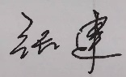 验证日期：2021 年07 月20 日
审核记录：
- 被测参数要求识别代表了“顾客”的要求；
- 计量要求导出方法正确；
- 测量设备的配备满足计量要求；
- 测量设备已检定/校准；
- 测量设备验证正确。
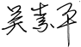
审核员签名：
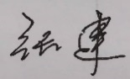

企业代表签字： 审核日期：2021 年12 月 17 日

